Законодательное собрание штата Харьяна в Индии приняло антиконверсионный закон
Законодательное собрание штата Харьяна на севере Индии, приняло законопроект, запрещающий принуждение к религии обманом, хитростью или посредством брака.
После принятия штатом Харьяна «Законопроекта о предотвращении незаконного обращения в другую религию (2022 г.)» Харьяна стал десятым штатом, где принят такой закон.
Принятый закон запрещает “обращение в другую веру, совершенное путем введения в заблуждение, применения силы, чрезмерного влияния, принуждения, обмана или любым мошенническим способом, а также посредством вступления в брак или ради вступления в брак, квалифицируя это как преступление”.
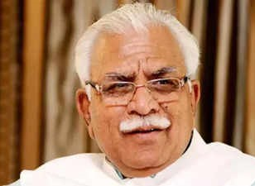
Законопроект главного министра Харьяны Манохара Лала Кхаттара о борьбе с обращением в другую веру был принят 22 марта [Фото: Times of India]
Незаконное принуждение человека к другой вере влечет за собой тюремное заключение сроком от года до 5 лет, а если пострадал несовершеннолетний, женщина или кто-то из запланированной касты (самая низкая ступень в кастовой системе Индии), то тюремный срок составит от 4 до 10 лет.
Главный министр штата Манохар Лал Кхаттар, отстаивая этот законопроект 22 марта, сказал, что каждый человек может менять религию по своему желанию, но принуждение к религии нужно пресекать любой ценой.
А вот организатор Объединенного христианского форума прокомментировал это так: “Ни в одном штате [где введены антиконверсионные законы] власти не предоставили никаких достоверных данных, которые позволили бы утверждать, что в пределах их юрисдикции действительно имело место незаконное принуждение к религии”.
К сожалению, такими законами часто злоупотребляют, ложно обвиняя христиан, которые просто делятся с людьми евангелием. Особенно часто этим пользуются экстремисты.
Молитесь о христианах в штате Харьяна, чтобы Бог дал им мудрость, как делиться с другими своей верой, учитывая новый закон. Молитесь, чтобы Господь сдержал экстремистов, дал мудрость властям и защитил Свой народ от несправедливых обвинений в нарушении закона. Молитесь, чтобы наши братья и сестры смогли донести до людей важность добровольного обращения ко Христу от всего сердца, которое не может быть по принуждению.

